1. **Influxdb的使用场景？**

时序数据库经常应用于机房运维监控、物联网IoT设备采集存储、互联网广告点击分析等基于时间线且多源数据连续涌入数据平台的应用场景。

1. **数据模型**

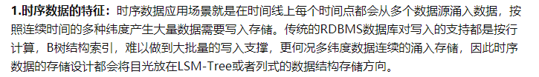

1. **Influxdb的数据模型**

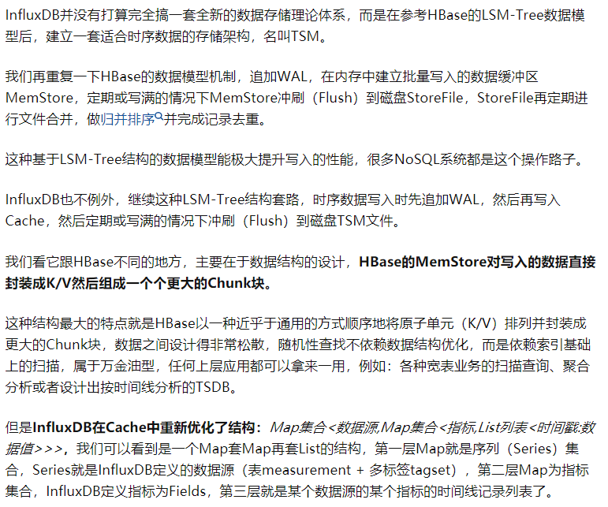

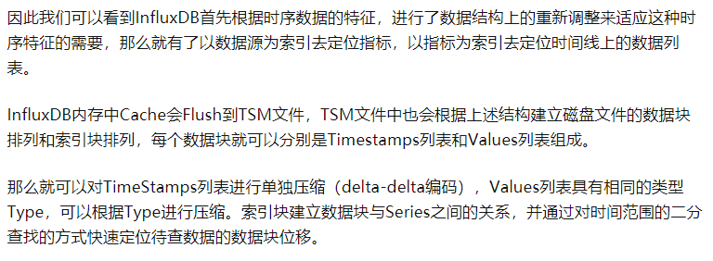

1. **Influxdb的索引**

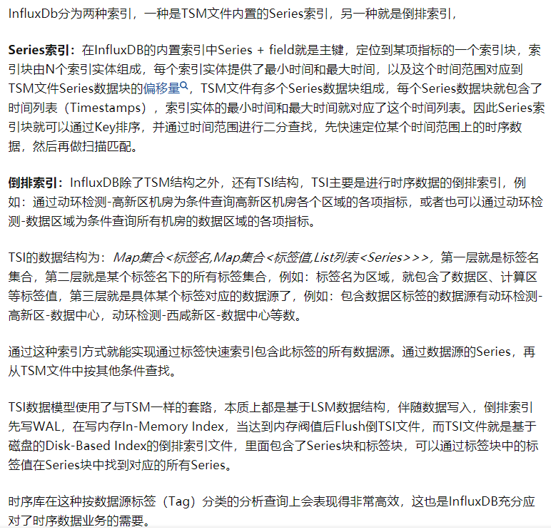

1. **Influxdb的特点**

InfluxDB更倾向于去中心化的分布式

InfluxDB是CAP定理中的AP分布式系统，非常侧重于高可用，而不是一致性

InfluxDB是最终一致性

InfluxDB在删除问题上会表现的非常薄弱

1. **总结**

